«Организация развивающей предметно-пространственной
среды старшей группы»
Одним из важных факторов развития личности ребенка является среда, в которой он живет, играет, занимается и отдыхает. Предметно-развивающая среда в детском саду должна представлять условия для самостоятельной осмысленной и полезной деятельности детей.
Самостоятельная деятельность в ДОУ детей старшего дошкольного возраста – это самостоятельная игровая деятельность в группе и на прогулке, продуктивная деятельность (изобразительная, конструирование, лепка, труд).
Самостоятельная деятельность может носить индивидуальный характер, когда ребенок один играет, рисует или конструирует. Иногда дети объединяются по два, три человека и, обсудив свой замысел, вместе готовят концерт, мастерят элементы костюмов, рисуют декорации, изготавливают атрибуты для игры, организуют театрализованную игру, строят из строительного конструктора город, самолет. Признаками самостоятельной деятельности являются то, что ребенок самостоятельно переносит усвоенное на занятиях, в общении с педагогом в собственную новую деятельность, применяет для решения новых задач. Особенно это характерно для старшего дошкольного возраста, когда все больше времени ребенок проводит в самостоятельной деятельности.
Самостоятельная деятельность дошкольников возникает по инициативе детей для удовлетворения их индивидуальных потребностей. Самостоятельная деятельность ребенка осуществляется без принуждения и сопровождается положительными эмоциями.
Построение предметной среды - это внешнее условие педагогического процесса, позволяющее организовать самостоятельную деятельность ребёнка.
В настоящее время главная педагогическая задача в дошкольном учреждении создать условия для самостоятельной деятельности, которые отражаются в предметно-развивающей среде. При этом для создания предметно-развивающей среды нужно придерживаться определенных программных требований, особенности психофизического развития детей определенного возраста, материальных и архитектурно-пространственных условий и общих принципов построения предметно-пространственной среды. Предметно-развивающая среда - это система материальных объектов деятельности ребенка, единство социальных и предметных средств обеспечения разнообразной деятельности детей.
Предметно-развивающая среда моей группы создана в соответствии с требованиями ФГОС. Среда выполняет образовательную, развивающую, воспитывающую, стимулирующую, организованную и коммуникативную функции. Развивает самостоятельность и творчество.
Предметная среда ДОУ должна включать необходимые и достаточные предметы и оборудование, обеспечивающие каждый из этих видов деятельности. Материалы должны соответствовать возрастной специфике каждого вида деятельности и подбираться с учетом возраста детей в конкретной группе ДОУ.
Предметная развивающая среда – это система материальных объектов и средств деятельности ребенка, функционально моделирующая содержание развития его духовного и физического облика в соответствии с требованиями основной общеобразовательной программы дошкольного образования.
Предметно-развивающая среда для детей старшего дошкольного возраста организуется так, чтобы каждый ребёнок имел возможность заниматься любимым делом. Размещение оборудования по секторам позволяет детям объединиться подгруппами по общим интересам (конструирование, рисование, ручной труд, театрально-игровая деятельность). Обязательными в оборудовании являются материалы, активизирующие познавательную деятельность: развивающие игры, технические устройства и игрушки и т. д.

Виды самостоятельной деятельности детей в ДОУ:
1. Игровая деятельность: режиссерская игра, ролевая игра, игры с правилами; 2. Продуктивная деятельность: конструирование, изобразительная деятельность, составление картинок, ремесло;
Предметно-пространственная среда проектируется на основе:
-реализуемой в детском саду образовательной программы;
-требований нормативных документов;
-материальных и архитектурно-пространственных условий (наличие нескольких помещений, их площадь, конструктивные особенности);
-предпочтений, субкультуры и уровня развития детей;
-общих принципов построения предметно-пространственной среды (гибкого зонирования, динамичности-статичности, сочетания привычных и неординарных элементов, индивидуальной комфортности и эмоционального благополучия каждого ребенка и взрослого, опережающего характера содержания образования, учета половых и возрастных различий детей, уважения к потребностям и нуждам ребенка)
Предметно-развивающая среда моей группы создана в соответствии с требованиями ФГОС. Среда выполняет образовательную, развивающую, воспитывающую, стимулирующую, организованную и коммуникативную функции. Развивает самостоятельность и творчество.
Предметно-развивающая среда обеспечивает максимальную реализацию образовательного потенциала (насыщенность).
Соблюдён принцип доступности среды (использование всех помещений; гибко-вариативное использование пространства; игр и игрушек, материалов, пособий); вариативности; трансформируемости; безопасности.
Соответствует принципу развивающего образования- цель- развитие ребёнка (познавательная, эмоциональная, двигательная )
Предметно-развивающая среда эмоционально насыщена, комфортна, оборудование эстетично и привлекательно для детей старшего дошкольного возраста.
Комфортная психологическая среда формирует у детей эмоционально положительное отношение к детскому саду, вызывает чувство радости, способствует творческому и интеллектуальному развитию.
Ребенок в детском саду находится целый день, поэтому в детском саду созданы оптимальные условия для самостоятельной игры, предметно-развивающая среда эмоционально насыщена, оборудование привлекательно для детей старшего дошкольного возраста.
Принцип открытости-закрытости при проектировании предметно-развивающей среды для самостоятельной деятельности старших дошкольников выражается в том, что педагоги с уважением относятся к интересам, потребностям и возможностям каждого ребенка, особенно к результатам продуктивной деятельности.
Одним из главных требований при создании предметно-развивающей среды я считаю учет возрастных особенностей детей и половых различий.
В нашем детском саду предметно-развивающая среда организуется по принципу небольших полузамкнутых мини-пространств, для того, чтобы дети имели возможность играть небольшими подгруппами по 2-4 человека. Игры и игрушки, пособия размещаются таким образом, чтобы они не мешали свободному передвижению детей.
В группе выделены центры для развития самостоятельной деятельности детей.
Модель предметно-развивающей среды
старшая группа
*Центр познания и логического мышления (занимательная математика)
Цель: Развитие познавательных потребностей и мотивов, психических процессов и мыслительной деятельности, расширение познавательного опыта и кругозора детей, формирование целостной картины мира.
Уточнение, систематизация знаний, умений, навыков детей, развитие умения использовать их в игровой деятельности.
Развитие речевой активности в процессе игровой деятельности.
Материал для работы с детьми по основным разделам ( количество и счет, цвет, форма, величина, ориентировка во времени и пространстве
Демонстрационный и раздаточный материал ( по лексическим темам, основным сенсорным эталонам - форме, цвету, величине и т.д.)
Дидактические игры и картотека к ним
Занимательный материал для развития логического мышления и интеллектуальных способностей.
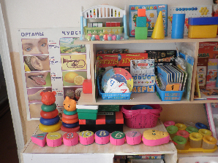
Настольно-печатные игры по различным разделам (лото, домино, парные картинки, разрезные картинки, игры-путешествия с кубиком и пр.).

Интеллектуальные и логические игры (ребусы, лабиринты, головоломки, шашки, кроссворды и т.п.), Блоки Дьенеша, Палочки Кюизенера.
*Центр коммуникации и музыкально-театрализованной деятельности.
Цель: способствует стимуляции творческих замыслов, индивидуальных творческих проявлений, развивает фонематический слух и чувство ритма у детей. Развивает интерес к музыке, знакомит с музыкальными инструментами. Дети учатся играть простейшие мелодии на различных музыкальных инструментах.
Музыкальные инструменты, различные музыкальные дидактические игры.
Пластиковые прозрачные емкости с разными наполнителями: горохом, желудями, камешками…
Карточки с нотами и картинками.
Нетрадиционные музыкальные инструменты
Музыкальные центры, фонотека музыкальных произведений.
Портреты великих композиторов.
Театрализованная деятельность ( материалы о разных видах театра, театральные игрушки, атрибуты для игр - драмматизаций, инсценировок; шапочки, маски, элементы костюмов)
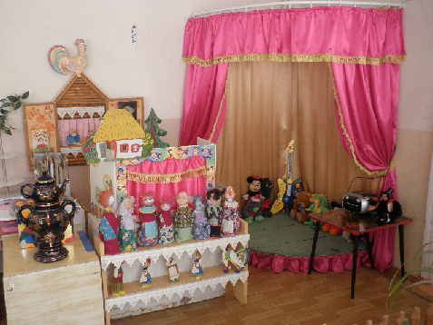
Ширма

*Центр художественного творчества и искусства
Цель: формирование творческого потенциала детей, развитие интереса к изодеятельности, миру искусства. Формирование эстетического восприятия, воображения, художественно-творческих способностей, самостоятельности, активности. Развитие умения содержательно и выразительно драматизировать литературные произведения.
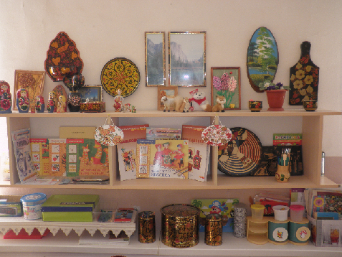
Материалы по рисованию, лепке, аппликации; альбомы с образцами рисунков, декоративно- прикладного искусства; книжки-раскраски, трафареты; изделия художественных промыслов, репродукции картин различных жанров живописи; портреты знаменитых художников, скульпторов; сменные выставки детских работ, совместных работ детей и родителей.

*Центр грамотности и детской книги
Цель: Развитие речевой активности детей, свободного общения со взрослыми и сверстниками
Совершенствование диалогической и монологической речи, формирование умения вести диалог.
Освоение родного языка; воспитание духовной культуры, развитие представлений о человеке в истории и культуре через ознакомление с книгой.

Пособия и материалы по развитию всех сторон речи (оборудование для дидактических игр и картотека к ним, картотека словесных игр, набор материалов для диагностирования речи детей, сюжетные и предметные картины, подборка детских рисунков для рассказывания, схемы, альбомы и др.)
Развитие речевой активности детей, свободного общения со взрослыми и сверстниками
Совершенствование диалогической речи, формирование умения вести диалог
Книги (различные литературные и фольклорные жанры), портреты писателей, поэтов.
* Центр патриотического воспитания и социализации
Цель: Формирование патриотических чувств, знакомит детей с символикой нашей страны, края, города.
Развитие свободного общения со взрослыми и детьми в части формирования первичных ценностных представлений, представлений о себе, семье, обществе, государстве, мире.
Формирование представлений о целостной картине мира, историко-географических представлений.

Макеты «Наш город», «Детский сад», «Кукольный дом и жители в нем», «Русская изба», «Солнечная система».
Предметы народного быта.
Государственная символика, гербы городов, портреты знаменитых людей.
Глобус, физические карты мира, России, детский географический атлас, «река времени».
Информационно-иллюстрированные копилки «Наш любимый город», «Традиции русского народа», «Народы мира», «Земля – наш общий дом», «Наши праздники», «Энциклопедия космоса», «Календарь профессий».
Тематические картинки, альбомы, фотографии, открытки о семье, городах, странах, людях, предметах быта (история и современность).
Литературная копилка «Наша родина – Россия», познавательная и художественная литература на обществоведческую тематику.
Картотеки загадок, пословиц, поговорок, фразеологизмов (о людях, семье, труде, дружбе и т.п.).
Дидактические и настольные игры на обществоведческую тематику.

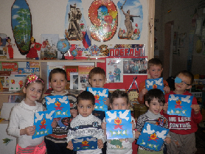
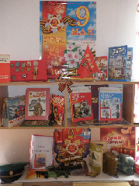

*Центр строительных и конструктивных игр
Цель: Развитие конструктивной деятельности детей. Формирование конструктивных умений и навыков, развитие мыслительных процессов, совершенствование способов обследования объектов, предметов.
Расширение кругозора детей, формирование представлений о целостной картине мира.
Конструктор «Лего»
Различные модули
Конструкторы типа «Механик»
Небольшие игрушки для обыгрывания построек (фигурки людей и животных и т.п.)
Строительный материал крупный (деревянный и пластмассовый)
Альбомы и материалы для ознакомления дошкольников с архитектурой. Схемы, чертежи, модели, образцы.
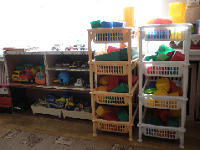
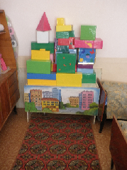

*Центр сюжетно-ролевых игр
Цель: формирование игровых умений и навыков, творческих способностей; формирования первичных ценностных представлений, представлений о себе, семье, обществе, профессиях и труде взрослы; реализация игровых замыслов, воспитание дружеских взаимоотношений; развитие предметных и ролевых действий; развитие и обогащение словаря.
Игрушки-персонажи, кроватки и коляски для кукол, кухонная мебель с набором крупной игрушечной посуды, гладильная доска с утюгом и т. п.,
для девочек есть швейные машинки, утюги, куклы, пупсы, игрушечный домик для кукол; для мальчиков – наборы инструментов, солдатиков, военной техники.
Нетрадиционный материал (предметы-заместители): подборка из бросового материала – бумажные коробки, цилиндры, катушки, конусы, пластиковые бутылки, пробки и т.п.
Предметы домашнего быта, элементы костюмов, аксессуары и пр.
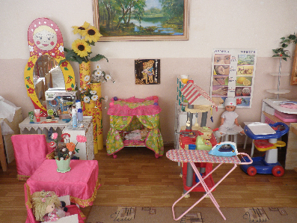
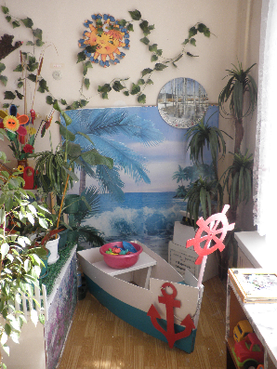
Игры: "Больница", "Кухня", "Столовая", "Парикмахерская", "Ателье", "Детский сад","Школа","День рождения","Моряки", "Почта", "Зоопарк", "Гости", "Аптека"…
*Центр безопасности и дорожного движения
Цель: -познакомить детей с правилами безопасного поведения на улице, дома, на природе, при общении с незнакомыми людьми;
- способствовать формированию у детей представления об опасных для человека ситуациях и способах поведения в них;
- помочь ребенку выработать привычку адекватно оценивать собственные возможности по преодолению опасных ситуаций.
Макеты по пожарной безопасности, правилам дорожного движения
Плакаты
Дидактические игры
Наглядный материал
Мелкий транспорт.
Макеты домов, деревьев, дорожных знаков, светофор.
Небольшие игрушки (фигурки людей).
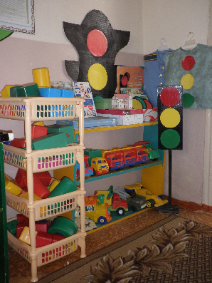
Подборка детской художественной литературы
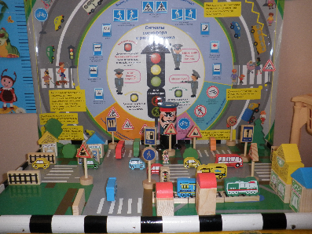
*Центр уединения
Организовано место для уединения – где дети могут спокойно просмотреть любимую книжку и просто посидеть и отдохнуть от детского коллектива. Этим простым способом достигается создание "своего" личного пространства.
Цель: помочь снять усталость, эмоциональное напряжение; расположить к отдыху и расслаблению, снятию негативных эмоций .
Мягкое кресло, низкий столик, мини-фонтан.
Кукла бибабо для снятия негативных эмоциональных проявлений, паучок со съёмными лапками для снятия мышечных зажимов, небольшое зеркальце для отражения чувств, эмоций в мимическом выражении.
Мягкие игрушки, сенсорные игрушки
*Центр озеленения, экспериментирования и ознакомления с природой
Цель: обогащение представления детей о многообразии природного мира, воспитания любви и бережного отношения к природе, приобщение детей к уходу за растениями и животными, формирование начал экологической культуры.
Проводим простейшие опыты, развиваем мышление детей, любознательность, познавательную активность.
Растения и живые объекты
Оборудование для труда в природе
Информационный материал об объектах живой природы
Альбомы
Гербарии растений
Дидактические игры по формированию экологических представлений
Энциклопедический материал
Макеты природных ландшафтов и климатических зон
Альбом по формированию географических представлений, элементарных представлений о Солнечной системе, об анатомии и физиологии человека
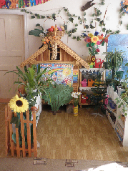
Микроскоп, лупы, ёмкости для воды, ёмкость с песком, камешки, плавающие и тонущие предметы, шарики воздушные, формочки с крышками, палочки разной длины, нитки, проволока, металлическая ёмкость, насос и т.д.

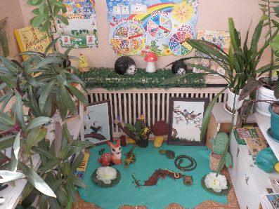

*Центр здоровья и двигательной деятельности
Цель: развитие двигательной активности и физических качеств детей, воспитание потребности в здоровом образе жизни.
Инвентарь и оборудование для физической активности детей
Нестандартное физкультурное оборудование
Пособия и атрибуты для занятий корригирующей гимнастикой и проведения закаливающих мероприятий
Картотеки подвижных игр, дыхательной и пальчиковой гимнастики, гимнастики для глаз, комплексов утренней гимнастики и гимнастики пробуждения.
Атрибуты, маски-шапочки для подвижных и спортивных игр.
